[南京医科大学南京第一医院某院长团队的论文被质疑！](https://mp.weixin.qq.com/s?__biz=MzkwMjg4NjU1MQ==&mid=2247489387&idx=1&sn=d62cdc84ca30ce4ecf46e153a21075b1)

学术红警[学术红警](javascript:void(0);)2025-04-21 12:20:22山东

2019年6月，南京医科大学南京第一医院心内科在期刊Mediators of Inflammation上发表一篇研究论文，研究发现了振荡剪切应力通过TLR4激活内皮细胞诱导氧化应激。

**论文题目**：Oscillatory Shear Stress Induces Oxidative Stress via TLR4 Activation in Endothelial Cells

**论文作者**：Zhimei Wang , Feng Wang , Xiangquan Kong , Xiaofei Gao , Yue Gu , Junjie Zhang（通讯作者，音译，张俊杰）

**论文单位：南京医科大学南京第一医院心内科**

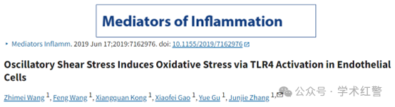

**2025年4月，国际打假人Carex kauaiensis在Pubpeer提出质疑：**

图4e中的主动脉免疫荧光图像来自两个不同的组（由蓝色框表示）。然而，这两个不同组中红色框中列出的部分非常相似。通讯作者能否核实并提供原始数据？本论文由国家自然科学基金资助，作者Junjie Zhang（南京医科大学南京第一医院心内科，批准号：81770342）。

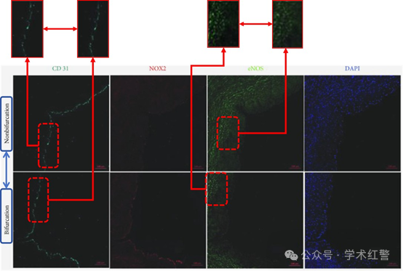

**消息来源：**

**https://pubpeer.com/publications/2C899A084D8D8243020DB633542207#0**

**郑重声明：**

信息来源Pubpeer及相关期刊

如有侵权，请联系删除

QQ 3861453094